Ejercicios Básicos E/R

1. En una academia los profesores dan clase a los alumnos matriculados de modo que todo profesor da clase al menos a un alumno y todo alumno recibe clase de un único profesor.
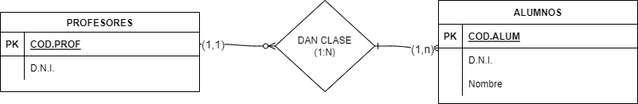

2. Los profesores de un centro pueden ser o no tutores de un alumno, en cualquier caso los alumnos solo podrán tener un único tutor.

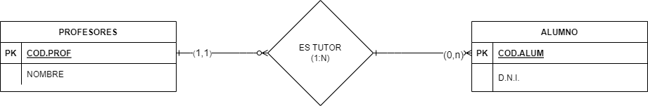
3. En un comercio, un cliente compra varios productos, y un producto puede ser comprado por varios clientes.
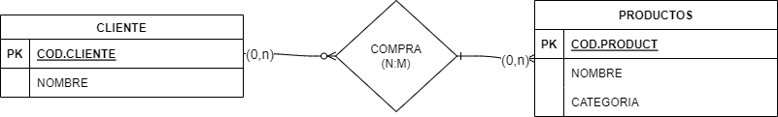
*(0,n) en ambos casos si consideramos que alguien pueda ser cliente sin necesidad de comprar.

4. Representa la relación entre Personas y sus padres.
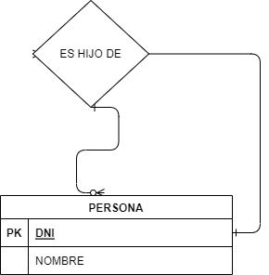

5. En una carrera de relevos, representar la relación dar el relevo entre atletas(para calcular las cardinalidades máxima y mínima deberás tener en cuenta si se trata de el primero, el último o el 2º o 3º).
Solución: un atleta da relevo a ningún atleta(si es el último) o a un atleta. A un atleta, le da relevo ningún atleta(si es el primero) o a un atleta.

6. Una empresa está compuesta por varios departamentos de los que se desea almacenar su nº, nombre y localidad. Los empleados deben estar asignados a un departamento y se guardarán sus datos nº empleado, apellido, salario. Además, cada empleado tiene un jefe.
(Nota: se ha supuesto que un departamento puede no tener empleados)

7. Se desea construir una bd para mantener información sobre los equipos y partidos de la liga. Un equipo tiene un cierto no de jugadores (Id_jugador, datos personales) y no todos participan en cada partido. Queremos registrar además por cada partido, qué jugadores juegan, la fecha y la hora del partido, resultados de los encuentros y las posiciones donde juegan.

8. En una empresa, para cada uno de sus empleados, se guardan los datos de sus hijos. Representa esta relación haciendo las suposiciones que creas convenientes.

9. Se desea diseñar una BD para una Universidad que contenga información sobre carreras y asignaturas que se pueden estudiar. Además se incluirá la información de los alumnos matriculados en las correspondientes asignaturas y las calificaciones que obtienen en las asignaturas en las que están matriculados.
Nota: suponer que una asignatura solo puede pertenecer a una carrera.

